마늘

저장형 한지, 저장형 난지, 햇마늘 한지, 햇마늘 난지, 육쪽마늘

저장형 난지 = 대서 마늘 = 스페인 산

저장형 한지 = 남도 마늘 = 대만 산 = 상해

그러나, 처음 도입했던 나라의 이름을 붙여 농민들이 익숙하게 부를 뿐, 국내산 마늘인 경우 다수.

난지형은 제주, 경남 남해·창녕, 전남 고흥 등 겨울철에 비교적 따뜻한 남쪽지방에서 재배된다.

대표적인 품종은 스페인에서 가져온 대서 마늘과 중국에서 도입한 남도마늘이다.

마늘통이 크고 10a당 수량도 한지형보다 많다.

난지형마늘의 가장 큰 특징은 9~10월에 파종하여 겨울이 되기 전에 싹이 나와 밭에서 월동을 한다는 것이다. 우리나라 마늘 생산량의 약 **80%**가 난지형마늘이다.

출처: https://naturepeoplehealth.tistory.com/77 [자연과 사람 그리고 건강]

한지형은 우리가 말하는 육쪽이 선명하게 나뉘는 마늘로, 중부내륙지방 같은 추운 지역에서 주로 재배된다. 품종은 의성종·단양종·서산종 등 국내 재래종이다.

한지형마늘은 난지형과는 달리 10월하순~11월상순경에 파종하여 싹이 나지 않은 상태에서 땅속에서 월동을 한 다음 봄에 싹이 올라오는 것이 특징이다. 보통 마늘통이 작기 때문에 난지형마늘보다 10a당 수량이 적다. 우리나라 마늘 생산량의 약 **20%**가 한지형마늘이다.

출처: https://naturepeoplehealth.tistory.com/77 [자연과 사람 그리고 건강]

홍산 마늘 : 농촌진흥청에서 개발한 국내 최초 전국 재배가 가능한 신품종 마늘. 홍성에서 거의 수확 중이라 홍성 마늘이라고도 함.

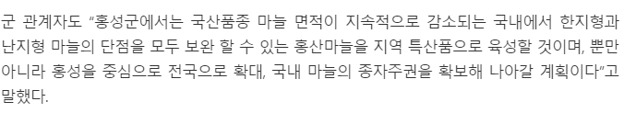

출처 : 뉴스티앤티(<http://www.newstnt.com>)

마늘통을 쪼개면 마늘 쪽을 볼 수 있는데 마늘 쪽 수가 6개일 때 6쪽마늘이라고 한다.

그렇지만, 6쪽마늘이라고 해서 반드시 6쪽은 아니고 평균적인 개념으로 생각하면 쉽게 이해할 수 있을 것이다.

대체로 난지형마늘은 마늘통이 크고 쪽수가 많은 편이며, 한지형마늘이 6쪽 정도인 경우가 많다.그렇지만, 6쪽마늘이라고 해서 반드시 6쪽은 아니고 평균적인 개념으로 생각하면 쉽게 이해할 수 있을 것이다.

출처: https://naturepeoplehealth.tistory.com/77 [자연과 사람 그리고 건강]

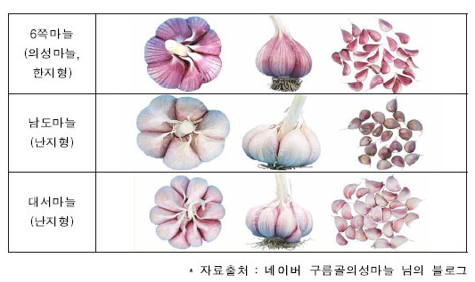

“대서마늘과 남도마늘은 둘 다 난지형인데 하나는 저장형 난지, 하나는 저장형 한지로 분류하는 것은 옳지 않지요.”

이경재 창녕 농협 산지유통센터 장장은 “마늘은 저장해서 먹고 있어 ‘저장형’이라는 말은 불필요할 뿐 아니라 남도마늘을 저장형 한지로 구분하는 것은 적절하지 않다”며 “전산 상에 저장형 난지를 대서마늘, 저장형 한지를 남도마늘로 이름만 바꿔 사용하면 농민들도 자연스럽게 대서마늘·남도마늘이라 부르게 될 것”이라고 말했다.

<https://www.nongmin.com/news/NEWS/FLD/CNT/295798/view>

마늘 (난지) 주산지 자료!!!!

* 영천

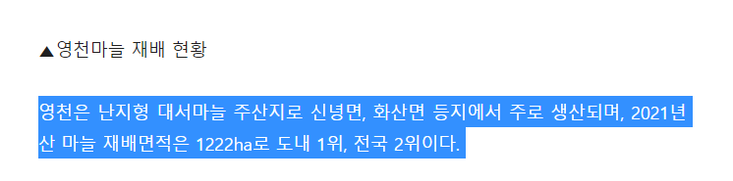

-> <http://m.kbsm.net/view.php?idx=321968> // 2021.08.30

* 남해 제외

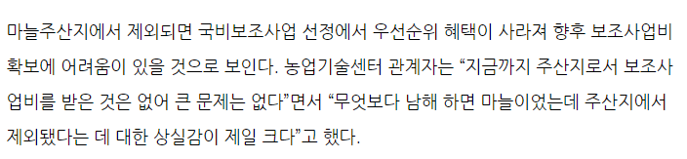

<http://www.knnews.co.kr/news/articleView.php?idxno=1350100> // 2021-04-28

* 창녕

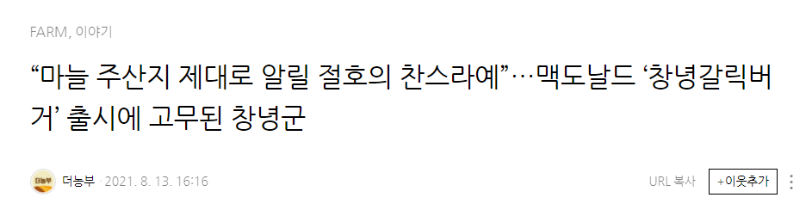

<https://blog.naver.com/PostView.naver?blogId=nong-up&logNo=222468409631&redirect=Dlog&widgetTypeCall=true&directAccess=false> // 2021.08.13

* 합천

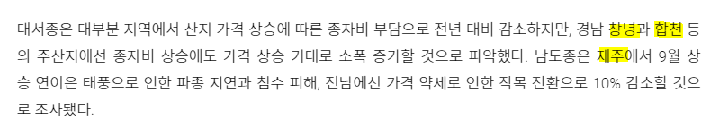

<http://www.agrinet.co.kr/news/articleView.html?idxno=181987> // 2021.01.05

* 제주

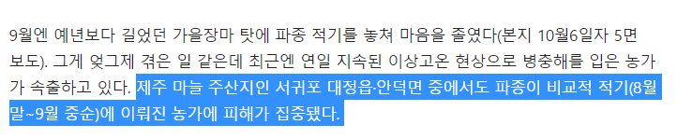

<https://www.nongmin.com/news/NEWS/FLD/CNT/346689/view> // 2021-11-05

* 전남 고흥

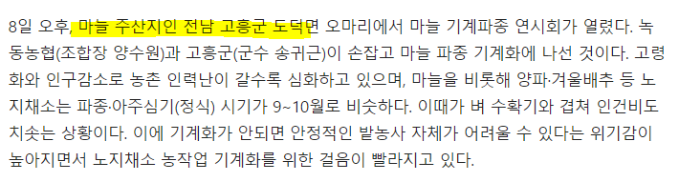

<https://www.nongmin.com/news/NEWS/FLD/CNT/345871/view> // 2021-10-18

마늘 (한지) 주산지 자료!!!!

* 의성

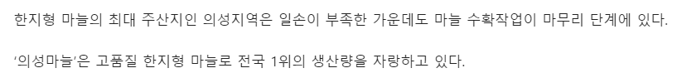

<https://www.kyongbuk.co.kr/news/articleView.html?idxno=2078372> // 2021년 06월 24일

* 충남 태안, 서산

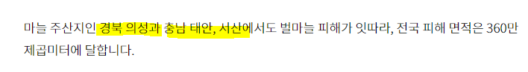

<https://news.kbs.co.kr/news/view.do?ncd=5213659> // 2021.06.19

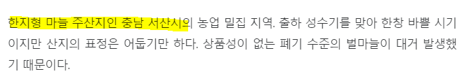 <https://www.nongupin.co.kr/news/articleView.html?idxno=93358> // 2021.06.18

* 단양

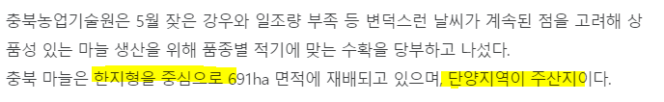

<https://www.ccdailynews.com/news/articleView.html?idxno=2062087> // 2021.06.07

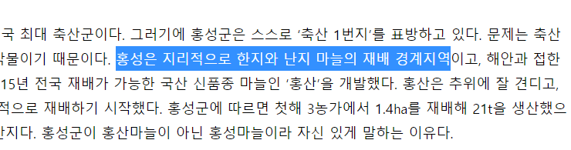

<http://m.knnews.co.kr/mView.php?idxno=1353252&gubun>= // 2021-06-11

11.10 한지는 의성을 대표 주산지로 선택했음



<https://www.kyongbuk.co.kr/news/articleView.html?idxno=2078372> // 2021년 06월 24일

11.10 홍산 마늘은 홍성을 대표 주산지로 선택

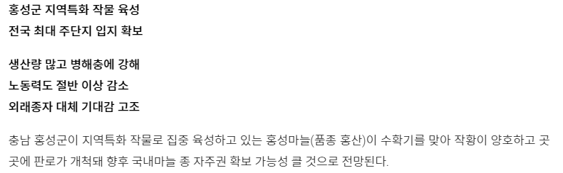

<http://www.agrinet.co.kr/news/articleView.html?idxno=301838> // 2021.06.18

11.10 난지 는 영천을 대표 주산지로 선택

-> <http://m.kbsm.net/view.php?idx=321968> // 2021.08.30